weiß wie der 

schwarz wie die 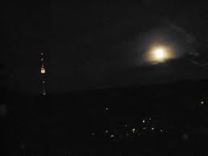

gelb wie die
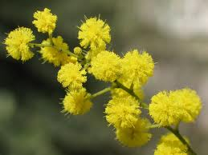

grau wie der 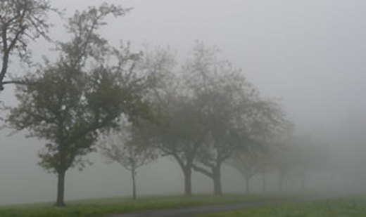

pink wie die 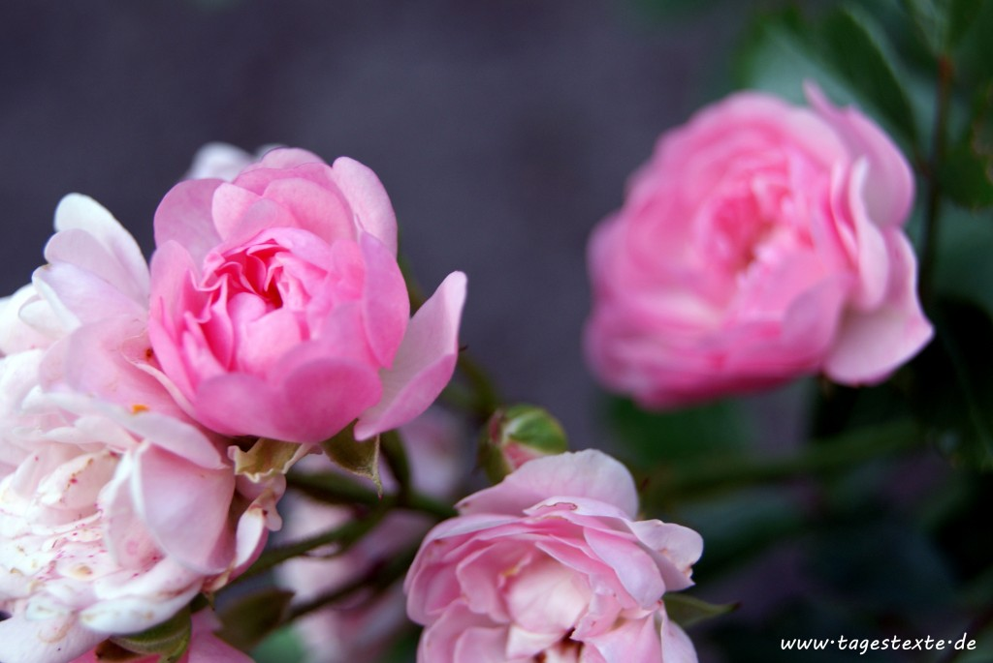

rot wie die 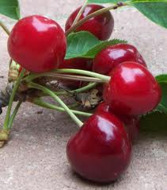

braun wie der 

lila wie die 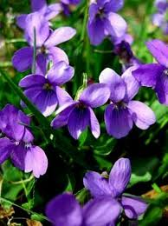



orange wie die

grün wie das 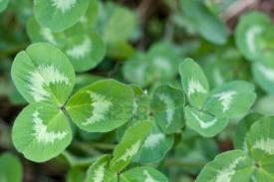

blau wie das 

bunt wie die 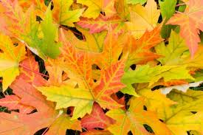

Die Farben: Englisch- Deutsch .

Kleidung und Farben mit Caroline.

Die Barbapapas: eine bunte Familie! PPT erstellt von Valeria Baeta.

Farben bewusst wahrnehmen, das bedeutet für Kinder, einen Teil der Welt zu entdecken und zu begreifen: Farbe Rot und Farbe Blau.

Ein bekanntes Lied, dessen Thema die Farben sind. Hier findet man Text und traditionsgebundene Fassung.

Aber sicher kann auch Grau wunderschön sein……



FARBEN UND……… REDEWENDUNGEN

eine weiße Weste haben= unschuldig sein



schwarzsehen 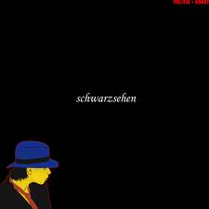

 schwarz auf weiß

schwarzfahren 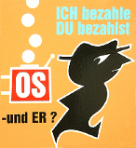

 schwarzarbeiten


Sie/er sieht schwarz vor Wut aus.

gelb vor Neid 

der rote Faden 

 roten Kopf kriegen /rot werden

grünes Licht geben


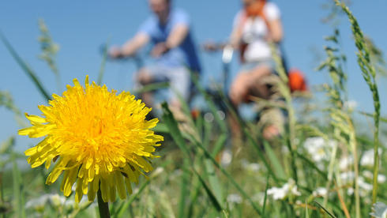 ins Grüne fahren

blau sein 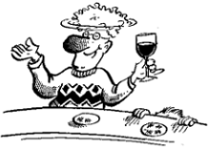

und blau machen????????? Können Sie ein geeignetes Bild finden?

?

blauäugig sein 

Jetzt kann man üben!

Hier noch didaktische Tipps.

Farben - Ihre Bedeutung und woher sie kommen…..

Interessante Anregungen sind auf der Webseite – Farben der Welt, Welt der Farben -zu empfehlen (Niveau A2).

Eine Geschichte zu erzählen: „Die Geschichte vom Regenbogen“ (Niveau A2).

Den Farbenfans haben DaZ und Interkulturelles Lernen sowie Kidsweb noch viel zu bieten.

Cristina Rizzotti Vlach – Januar 2013.

